***Extrait du rapport de stage :***

Déclaration de l’ITK de Geofolia dans PHIS (lien Geofolia-PHIS)

Cette application doit donc permettre à partir d’un fichier contenant les listes des interventions exportées de Geofolia de déclarer ces interventions dans PHIS comme des « Évènements » à l’échelle des objets scientifiques de type « Unité culturale ». Le prérequis étant que les UC sur Geofolia et les OS correspondant dans PHIS portent exactement le même nom.

Le but est que pour chaque « Évènement » le type dans PHIS soit défini par le type d’intervention de Geofolia, la date de début et de fin correspondent à celles saisie dans Geofolia et que dans la description de l’ « Évènement » on puisse retrouver le nom de l’opération et si l’intervention correspond à l’apport d’un produit, on puisse en plus retrouver le nom du produit ainsi que la dose par hectare apportée avec la bonne unité (Figure 50).

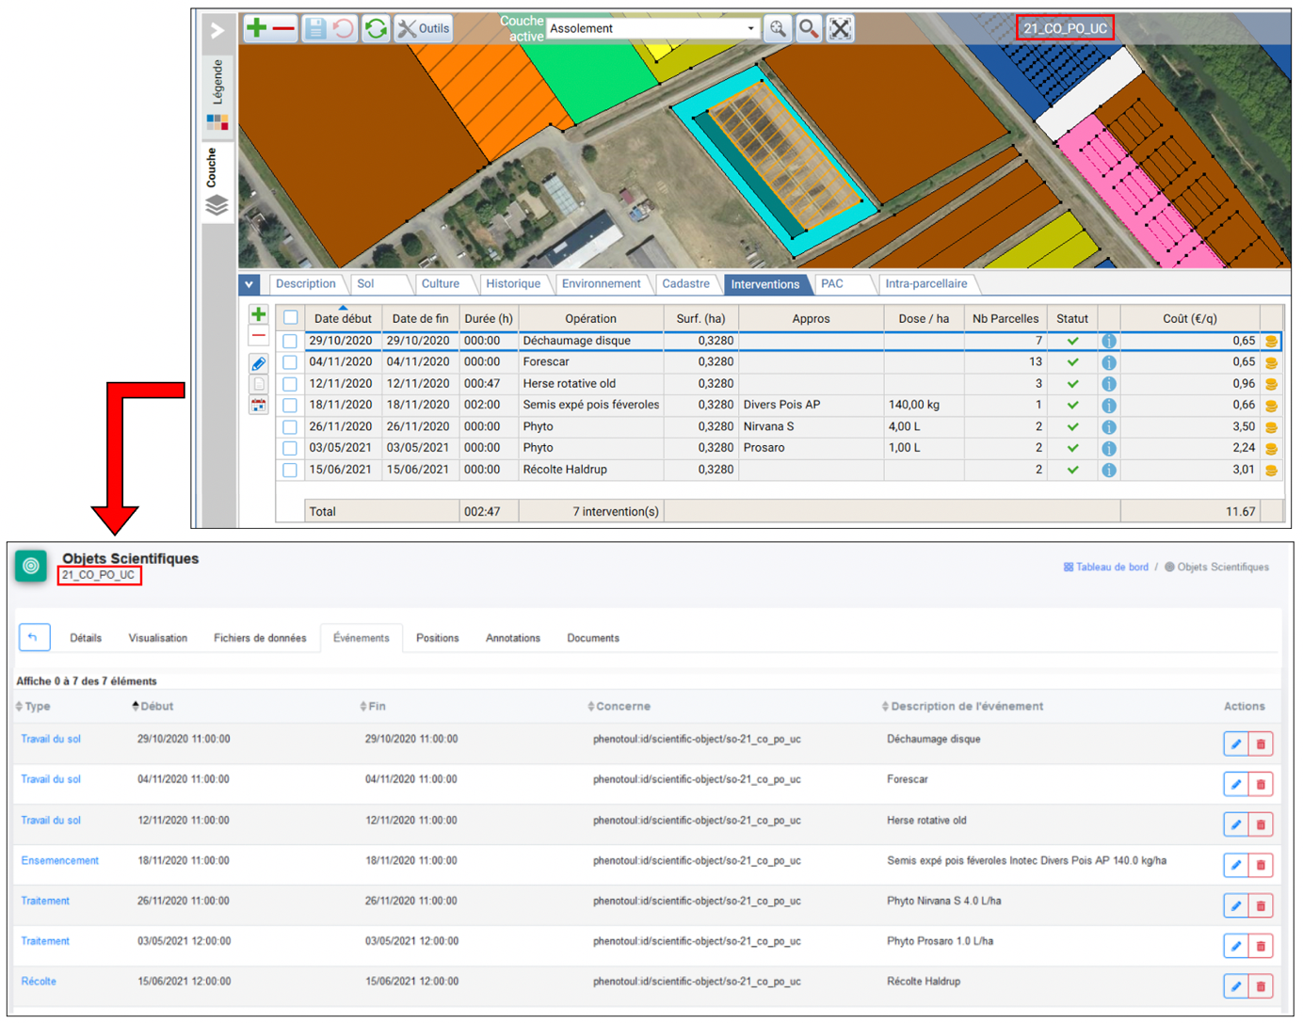

Figure 50 : Liste d'interventions sur une UC sur Geofolia (en haut) et sur PHIS (en bas)

*Développement du script de l’outil*

Le script de l’outil s’est fait en s’inspirant de celui de l’application développée par des membres de l’INRAE Clermont-Ferrand. Il a donc fallu, dans un premier temps, faire tout un travail de décryptage du code de cette application pour identifier quelles parties permettait la déclaration de l’ITK de Geofolia et de comprendre leur fonctionnement.

En parallèle, le travail de compréhension de la structure des fichiers JSON exportés de Geofolia a été primordial pour savoir comment en extraire les informations nécessaires.

Après ce travail préliminaire, j’ai pu passer à la phase de développement du script. Ce script utilise les packages *zipfile* et *json* pour lire et récupérer le contenu du fichier ZIP exporté de Geofolia. La librairie *datetime* a été utilisée pour mettre les dates au format requis par PHIS. Les packages *opensilexClientToolsPython* (API de PHIS), *request* et *urllib* sont utilisés pour récupérer les URI des UC à partir de leur nom.

Une différence dans ce script par rapport à celui dont je me suis inspiré est que la récupération des URI des OS d’UC se base sur la correspondance exacte des noms entre PHIS et Geofolia. Une autre différence est que ce script permet de remplir la description des « Évènements » déclarés de façon plus précise (nom du produit, dose calculée à l’hectare avec la bonne unité).

L’API de PHIS est aussi utilisée pour déclarer les évènements qui ne le sont pas encore. En effet, ce script permet de ne pas redéclarer des interventions qu’il le serait déjà. La librairie *pandas* est aussi exploitée pour gérer et mettre en forme les données.

*Développement de l’application* (ITKtoPHIS)

Le processus de création de l’application sous forme exécutable avec des interfaces utilisateurs est identique à celui présenté pour l’application *App_Verification_Germplasm*.

Il a seulement fallu adapter l’interface principale pour n’avoir que l’emplacement pour renseigner le chemin du fichier ZIP issu de Geofolia.

Le contenu du pop-up signalant la bonne exécution du script a été modifié pour permettre de donner les détails des déclarations à la fin de l’exécution. Cela permet à l’utilisateur de savoir combien d’interventions ont été déclarées et de savoir combien d’interventions avaient déjà été déclarées avec les OS concernés (Figure 52).

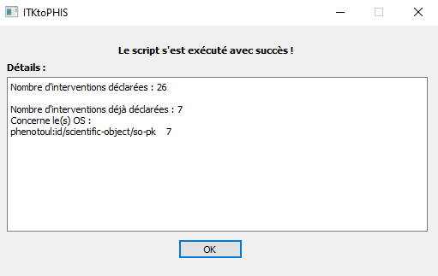

Figure 52 : Interface de l'application ITKtoPHIS permettant de signaler le succès de l'exécution

***Notice d’utilisation***

# **Déclaration de l’ITK de Geofolia dans PHIS**

La déclaration des ITK dans PHIS se fait à l’échelle des objets scientifiques de type ‘Unités culturales’. Il faut donc que ces objets soient préalablement déclarés dans PHIS.

Les interventions saisies dans Geofolia correspondront dans PHIS à des évènements au niveau des UC.

Il faut que les parcelles sur Geofolia (qui correspondent à des UC) aient le même nom que les objets scientifiques correspondant déclarés sur PHIS.

À la fin de la campagne (une fois que toutes les interventions ont été saisie dans Geofolia) :

**1>** Exporter depuis Geofolia le fichier ZIP contenant les interventions

> Aller dans Geofolia > Menu Assolement *date* (ex : Assolement 2022) > Export de parcelles > Parcelles et interventions (ZIP)

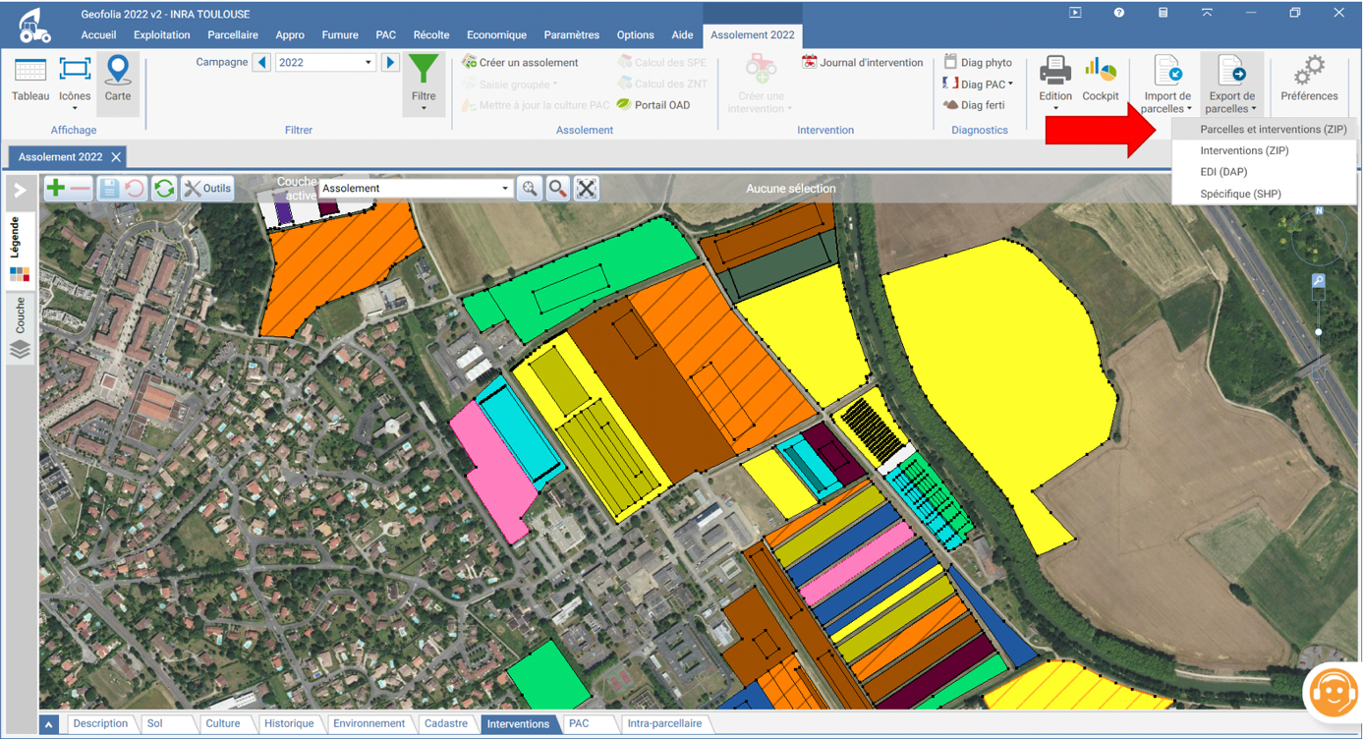

Par défaut si aucune parcelle n’a été sélectionnée, les interventions sur toutes les parcelles seront exportées.

Si on souhaite exporter les interventions de certaines parcelles (que celles correspondantes à des UC par exemple) pour gagner du temps :

Modifier la sélection > Cocher seulement les parcelles d’intérêt > OK

> Suivant > Choisir l’emplacement du fichier Zip exporté (on ne peut pas modifier le nom du fichier) > Suivant

Une fois l’export terminé > Terminer

**2>** Déclarer les interventions dans PHIS à partir du fichier exporté de Geofolia

Télécharger l’application ITKtoPHIS accessible sur le réseau

Q:\UE\SI_PHIS\ITKtoPHIS

Pour télécharger l’application sur votre poste en local : Copier-coller le dossier ITKtoPHIS

Une fois téléchargé : Utiliser l’application :

Dans le dossier ITKtoPHIS : > Double clic sur ITKtoPHIS

> Configurer le client PHIS (lors de la première utilisation) :

Cliquer sur *Configurer Client PHIS*

> Remplir :

Port de l’instance : <http://phenome.inrae.fr/phenotoul/rest>

Identifiant : *votre email de connexion à PHIS*

Mot de passe : *votre mot de passe de connexion à PHIS*

> OK

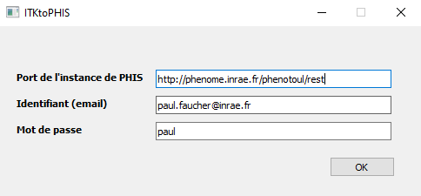

Si on utilise l’application pour faire des déclarations sur une autre instance que phenotoul : Vérifier que les URI des types d’évènement sur l’instance choisie correspondent exactement à :

|  |  |
| --- | --- |
| **Type d’évènement** | **URI sur l’instance** |
| Travail du sol | oeev:Tillage |
| Traitement | oeev:Treament |
| Semis, plantation | oeev:Sowing |
| Récolte | oeev:Harvesting |
| Fertilisation | oeev:Fertilization |
| Autres types d’évènement | oeev:ScientificObjetManagement |

> Renseigner le fichier ZIP Parcelles et Interventions

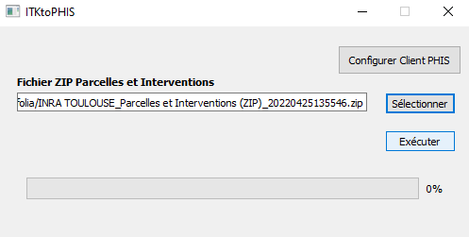

> Exécuter (et attendre l’affichage du message confirmant la création du fichier même si le message ‘Ne répond pas’ apparaît)

*Peut durer un certain temps si utilisation d’un fichier regroupant les interventions de toutes les parcelles*

*Après avoir appuyé sur « Exécuter », il est normal que le message ‘Ne répond pas’ apparaisse lorsqu’on clique sur la souris.*

*🡪 Donc si on veut suivre l’avancement du traitement : Ne pas cliquer sur la souris*